Перенос срока в системе СЭД(1С ДГУ)
- Необходимо открыть задачу, по которой нужно перенести срок. Для этого заходим во вкладку «Задачи мне» и дважды кликаем по ней.
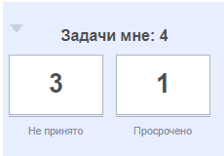
- Далее нажимаем на срок для его переноса.
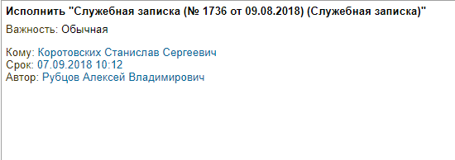
- Задаем новый срок, заполняем «обоснование запроса» и жмем «Отправить запрос и закрыть». Адресат и срок ответа программа подставляет автоматически.
